Plans de gestion des sites LIFE Elia

UG:UM209 - Circuit: 70.333: pylône 131 au 136
Nom complet de l'UG: VILLEROUX/HERBAIMONT/FORRIERES SNCB/ON 70KV LI

Action LIFE: Infrastructure de pâturage : 1 polygone(s) (12.12 ha)
Autres actions LIFE sous cette/ces portée(s): Prairie fleurie; Lisière; Fauche; Mare; Verger; Pas d'action

Commune(s): Tenneville

Triage(s) DNF concerné(s): La Converserie

Gestionnaire (+ Propriétaire):

Christian Mulders (Propr.: Commune De Bertogne)
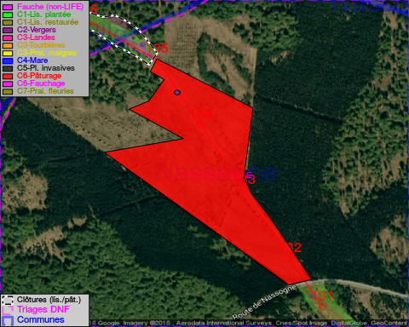

Objectif à long terme :

Maintien du pâturage en vertu de la convention de gestion d'origine (éventuellement adaptée par accord entre un responsable MAE et l'ingénieur de cantonnement).

Détail par portée
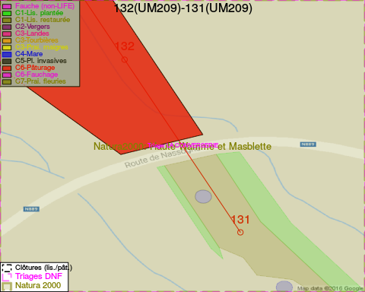
Adresse propriétaire:
- Commune De Bertogne : Bertogne 1 Bertogne
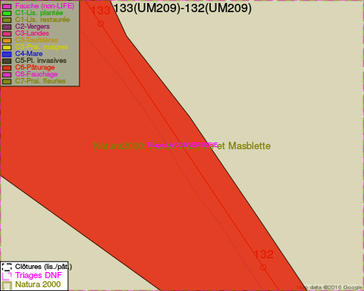
Adresse propriétaire:
- Commune De Bertogne : Bertogne 1 Bertogne
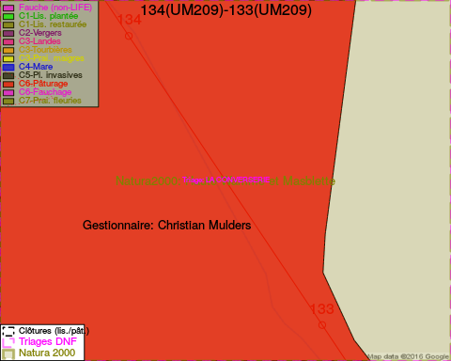
Adresse propriétaire:
- Commune De Bertogne : Bertogne 1 Bertogne
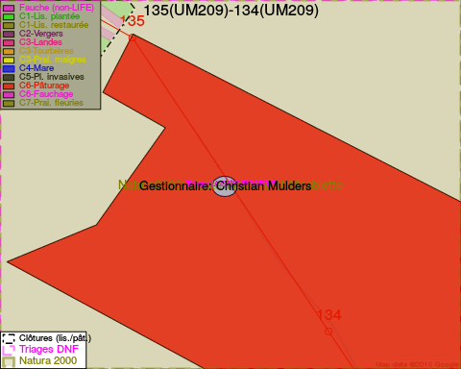
Adresse propriétaire:
- Commune De Bertogne : Bertogne 1 Bertogne
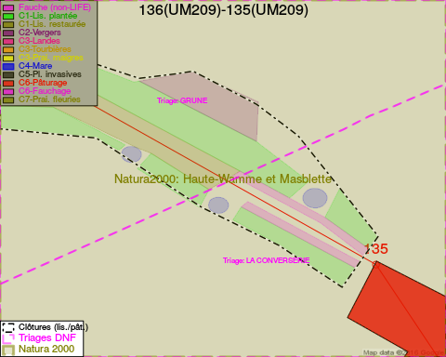
Adresse propriétaire:
- Commune De Bertogne : Bertogne 1 Bertogne

Document réalisé le 11/10/2016

